Опросный лист для заказа термочехлов ФАИРТЕК®
1. Общие данные
Организация
Контактное лицо / контакты
Название объекта
Шифр проекта / № опросного листа
Зона установки | Взрывоопасная | Общепромышленная
Назначение | Негорючий НГ (высокотемпературный – до +900°С) | Противопожарный
Наличие вибрации | Да Нет Уровень и/или частота вибрации, регулярность:
Абсолютный минимум температуры наружного воздуха (-60 °С по умолчанию)
Температура рабочей среды
Количество термочехлов
2. Описание оборудования, размещаемого в термочехле
- Наименование прибора и комплектация: вентильные блоки, краны, задвижки, бобышки, патрубки, фланцы и т.д.  - Наименование привода, габаритные размеры  - Наименование арматуры размещенной в термочехле и параметры: Ду (Dn) / Pу (Pn), наружный диаметр фланцев и толщина.  При наличии арматуры приложить эскиз с габаритными и присоединительными размерами, указать зону обогрева, по возможности предоставить 3D модель оборудования.  Пример заполнения: 1) датчик давления Emerson, модель 3051S со встроенным ЖК индикатором; 2) вентильный блок, модель 306; 3) мембрана AWG | 1)  2)  3)
Способ установки | На фланце — диаметр фланца (наружный) ____________мм  На бобышке — диаметр бобышки (наружный) __________мм  На трубе — диаметр трубы (наружный) __________мм  Прочее ________________________________________________
Дополнительно
3. Обогрев
Обогрев термочехла | Без обогрева  Саморегулирующийся греющий кабель (по умолчанию)  Другое (указать) _________________________________
Требование к температуре внутри термочехла при обогреве(по умолчанию от 10 до 20 °С) | От______________ до_______________ °С
Обогрев импульсных трубок  (опросный лист для обогрева импульсных трубок ИМПЛАЙН заполняется отдельно) | Количество ____________________________________________шт  Длина _________________________________________________мм  Диаметр _______________________________________________мм  Без обогрева  Термочулок  Предизолированная импульсная трубка ИМПЛАЙН с электрообогревом
4. Конструктивные особенности термочехла
Смотровое окно | Без окна  С окном, габариты ВхШ _____х_____мм  Прозрачное без открывания  Прозрачное с открыванием  Глухое (по умолчанию)
Подключение к питанию системы электрообогрева | Соединительная коробка (по умолчанию)  Закрепить соединительную коробку на корпусе термочехла  Длина кабеля питания от термочехла (по умолчанию длина 1 м) _________м  Вилка
Кабель питания для системы электрообогрева | Марка кабеля или внешний диаметр__________________________  Марка металлорукава______________________________________  Ду / Наружный диаметр металлорукава _____________________мм
Надпись на маркировочной пластине
 | Дата заполнения:

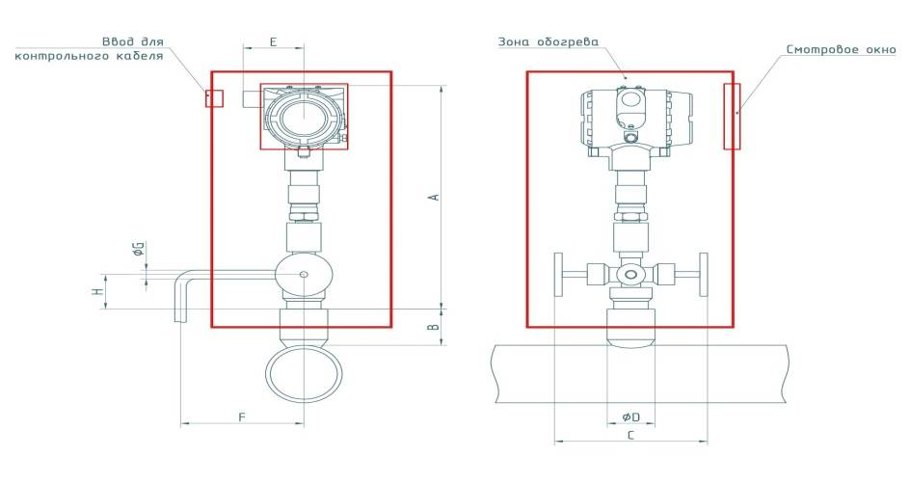
Пример эскиза, прилагаемого к опросному листу (по возможности).

